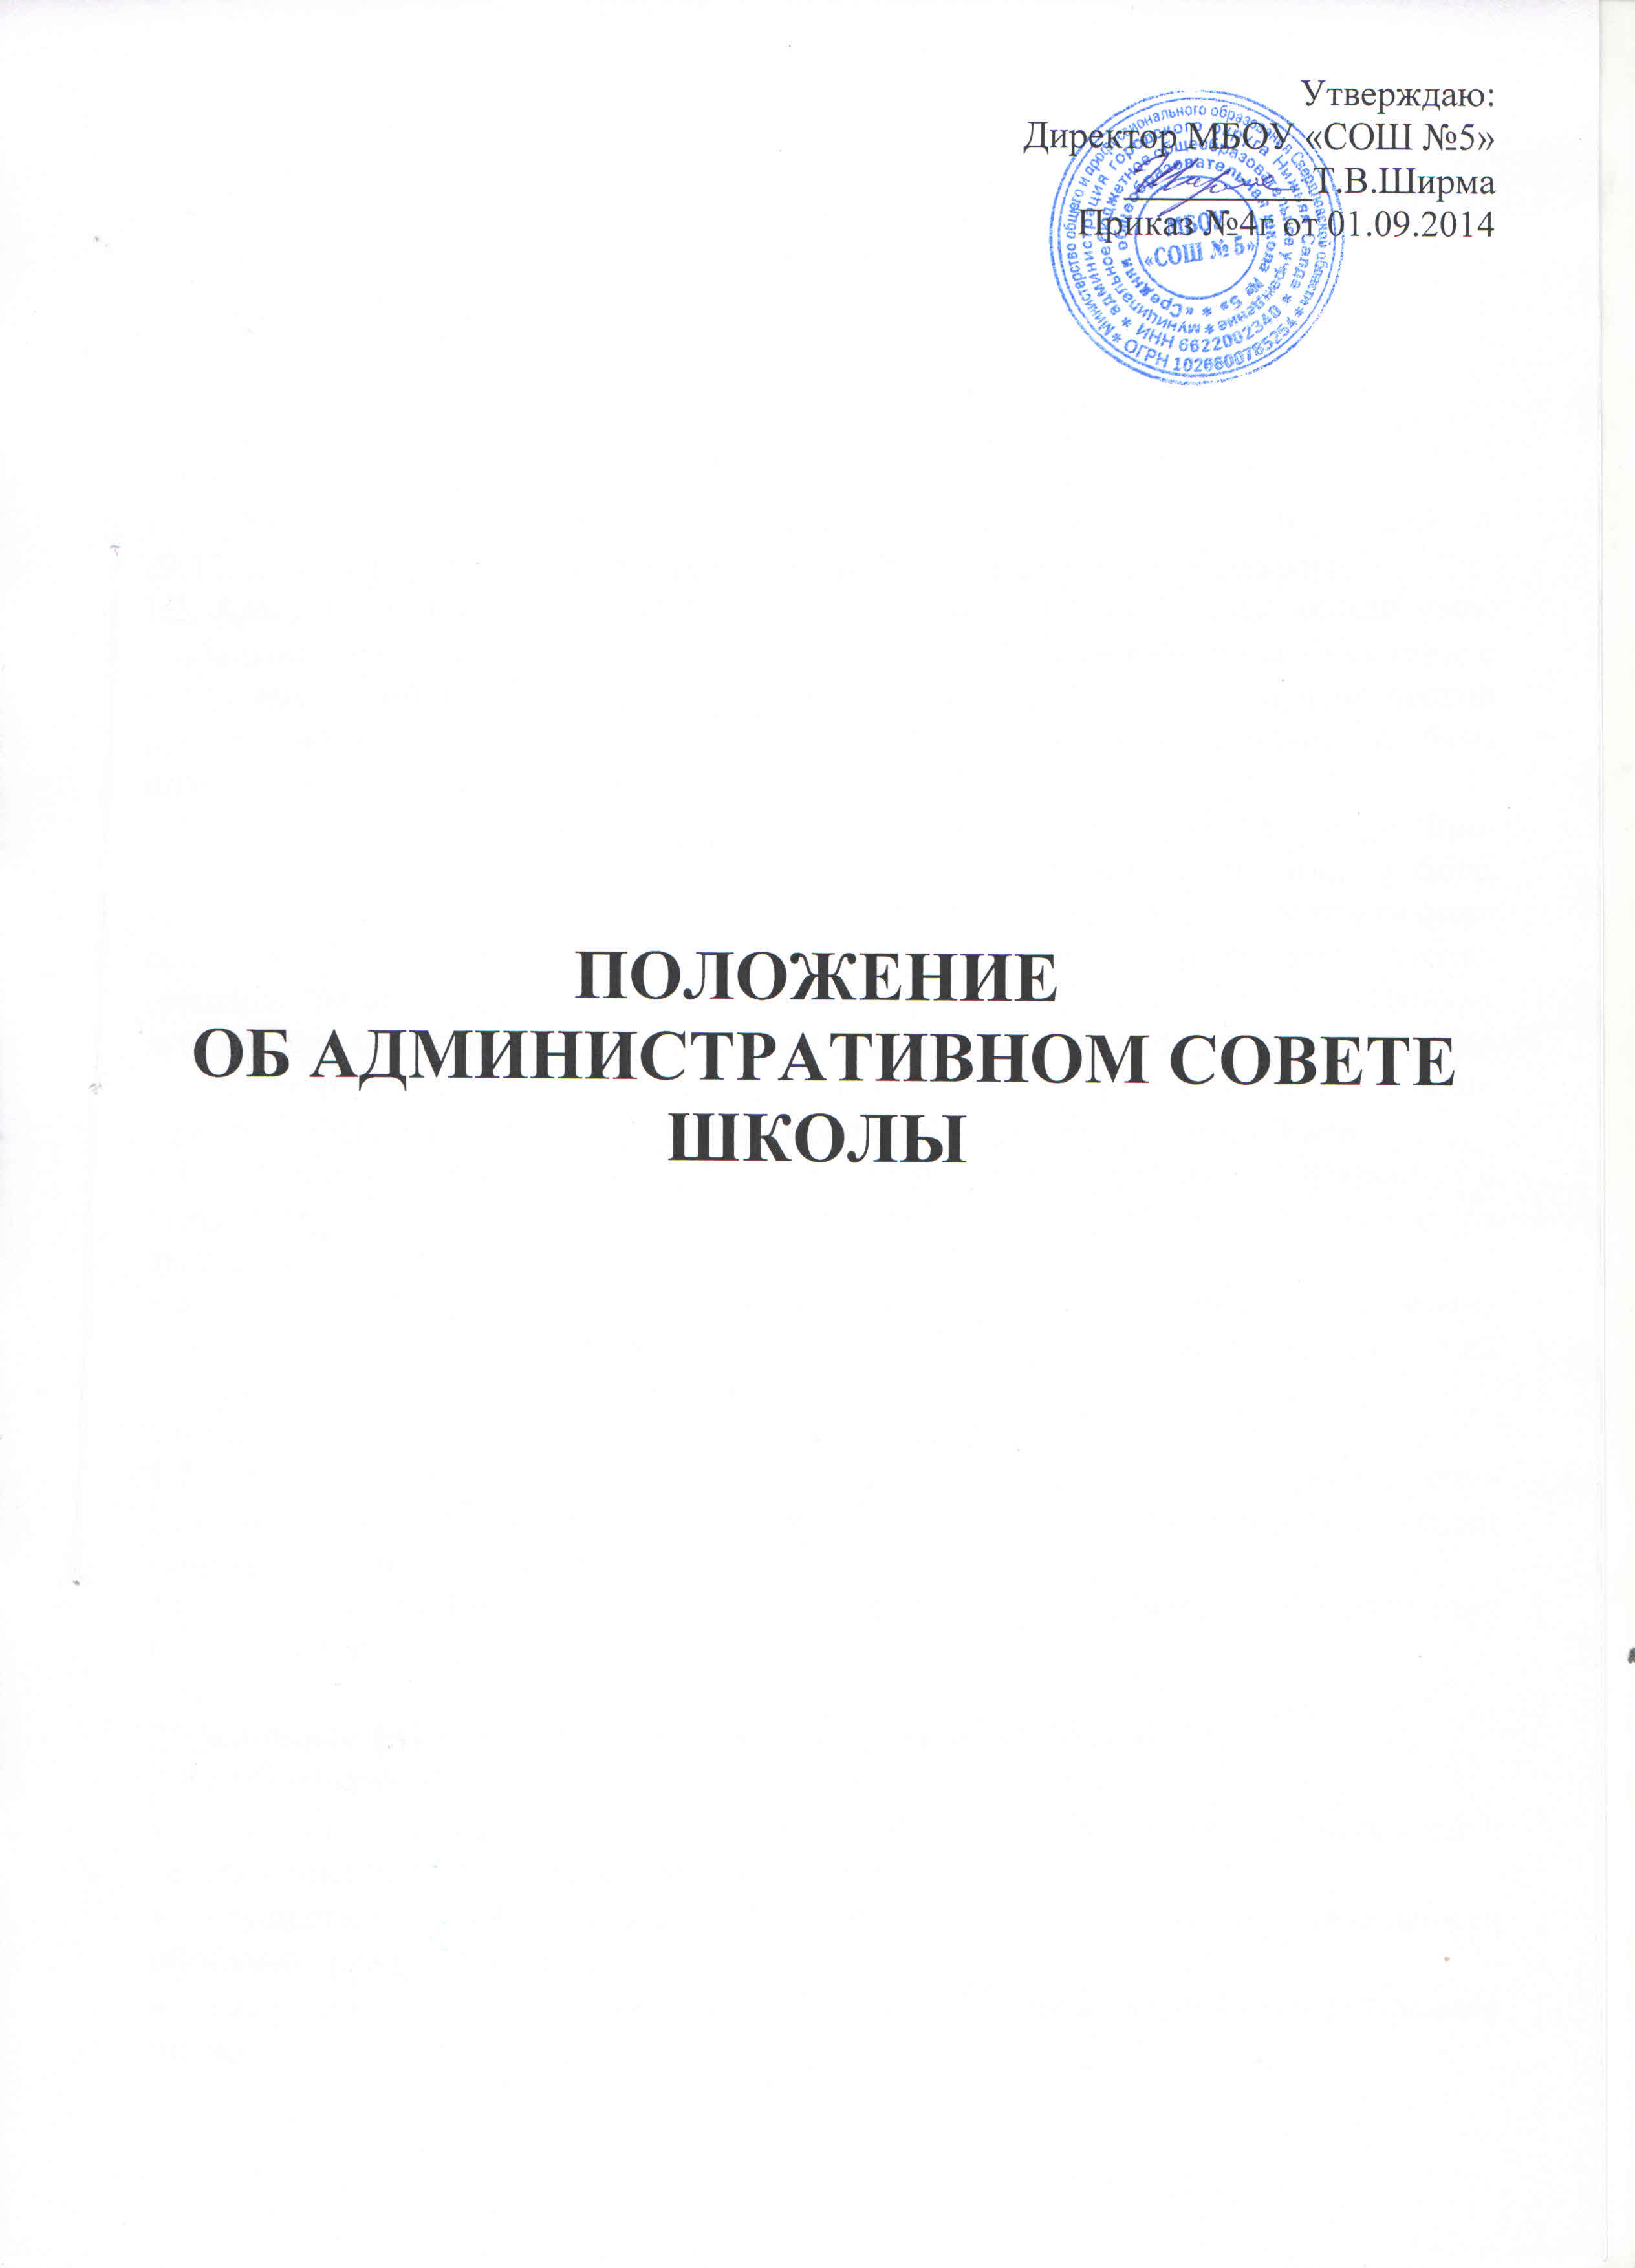

1. Общие положения
1.1. Настоящее Положение разработано в соответствии с ФЗ РФ № 273 от 29.12.2012 г. «Об образовании в Российской Федерации», Уставом школы.
1.2. Административный совет школы (далее – совет) создан с целью обеспечения стабильного функционирования школы. Совет рассматривает вопросы, связанные с ресурсным обеспечением образовательного процесса, управленческой деятельностью, развитием учебно-материальной и учебно-методической базы школы, взаимодействием с социальными партнерами.
1.3. В состав совета входят директор, заместители директора по учебно-воспитательной работе, заместитель директора по воспитательной работе, заместитель директора по хозяйственной части. В заседаниях административного совета могут принимать участие представители органов самоуправления школы (общешкольного родительского комитета, органов детского самоуправления), заведующая библиотекой, учитель-логопед, педагог – психолог, преподаватель-организатор ОБЖ, секретарь-делопроизводитель, руководитель методического совета, председатель профсоюзного комитета по вопросам их компетенции.
1.4. Административный совет возглавляет директор школы. Совет отчитывается о результатах работы перед педагогическим советом школы один раз в год на августовском заседании.
1.5. На каждом заседании административного совета избирается секретарь. Содержание рассматриваемых вопросов протоколируется. Протоколы заседаний хранятся у директора школы постоянно.
1.6. Заседания совета проходят не реже двух раз в месяц.
1.7. Принятие советом решения по рассматриваемому вопросу принимается большинством голосов присутствующих членов совета. Директор школы имеет право решающего голоса, если голоса разделились поровну.
1.8. Решения административного совета не могут противоречить законодательству РФ и уставу школы.

2. Основные функции и задачи Административного совета
2.1. Основными функциями совета являются:
- осуществляет перспективное планирование деятельности (на учебный год) и текущее планирование (месяц, четверть, квартал);
- осуществляет контроль образовательного процесса и текущей деятельности образовательной организации;
- заслушивает отчеты и информацию работников образовательной организации по различным аспектам деятельности;
- анализирует работу образовательной организации;
- выносит на рассмотрение Педагогического совета образовательной организации вопросы, касающиеся образовательного процесса, управленческой деятельности, педагогических кадров, другое.

2.2. Основные задачи деятельности совета.
- создание управленческих условий, обеспечивающих реализацию уставных целей и задач образовательной организации, Программы развития школы, ее Образовательной программы;
- формирование информационно-аналитических оснований функционирования и развития образовательной организации;
- обеспечение связи органов самоуправления образовательной организации между собой и социальными партнерами.

3. Права и ответственность совета
3.1. Совет имеет право:
- заслушивать руководящих, педагогических работников, работников столовой, медицинского работника, представителей органов самоуправления, учащихся образовательной организации по различным аспектам их деятельности;
- запрашивать отчеты и информацию по вопросам функционирования и развития образовательной организации от любого работника школы;
- приглашать родителей (законных представителей) обучающихся для решения вопросов, связанных с образованием их ребенка, определения единых подходов по вопросам его обучения, воспитания и развития.
3.2. Административный совет несет ответственность за выполнение закрепленных за ним задач и функций.

